Конкурс на лучшую эмблему Челябинского филиала Содружества Павленковских библиотек
В целях индивидуализации, повышения престижа Павленковского движения библиотек Челябинской области Научно-методический отдел ЧОУНБ объявляет конкурс на разработку эмблемы Челябинского филиала Содружества Павленковских библиотек.
Задачи Конкурса
- Формирование эмоционально-положительного образа Павленковского движения библиотек Челябинской области.
- Развитие творческого интереса в области информационных технологий среди сотрудников муниципальных библиотек.
- Создание наиболее привлекательной эмблемы Павленковского движения библиотек Челябинской области.
- Формирование информационной культуры в области создания и обновления имиджа муниципальных библиотек.
Участники конкурса
Библиотеки Содружества Павленковского движения Челябинской области. Участие может быть индивидуальное или в творческой группе.
Сроки проведения конкурса
Конкурс проводится с 10 марта по 15 мая 2015 г.
Конкурс проводится в четыре этапа:
- Прием работ (эскизов) на конкурс 10 марта по 10 апреля 2015г.
- Открытое интернет голосование среди конкурсных работ в социальной сети «ВКонтакте» в конкурсном открытом альбоме (https://vk.com/album-39715562_212078153) с 15 апреля по 4 мая 2015г.
- Формирование шорт-листа для предоставления на рассмотрение членам жюри и определение победителя с 5 по 10 мая 2015 г.
- Подведение итогов конкурса с11 мая по 15 мая 2015 г. Итоги конкурса публикуются на портале ЧОУНБ.
Требования к конкурсной работе
- Эмблема должна быть оригинальной и создавать узнаваемый образ, Челябинского филиала Содружества Павленковских библиотек отражая его специфику, должна стать ярким, запоминающимся символом, задавать позитивный эмоциональный тон.
- Эмблема должна включать название – «Содружество Павленковских библиотек Челябинский филиал».
- При разработке проекта эмблемы автору (авторам) необходимо стремиться к понятному, выразительному, лаконичному и оригинальному воплощению замысла.
- Эскиз эмблемы должен разрабатываться с учетом дальнейшего ее воплощения в различных материалах и технике. Желательно, чтобы его можно было перевести в чёрно-белый формат.
- Рекомендуется избегать большого количества мелких деталей.
- Кроме того, необходимо соблюдать этические нормы. Поэтому эскиз должен быть индивидуальным, уникальным (то есть его надо придумать самим).
Требования к представляемым материалам
На конкурс представляется самостоятельно выполненный в любой технике проект эмблемы Павленковского движения библиотек Челябинской области (любого графического компьютерного редактора и любыми видами изобразительных средств (краски, карандаши, фломастеры и т.д.)).
Материалы предоставляются в электронном виде (отсканированная копия эскиза формата А4). Работы присылаются по электронной почте olga.kovtun.84@mail.ru (с пометкой в теме письма "На конкурс эмблемы 2015") с двумя вложениями-файлами:
1) На конкурс принимается: электронный рисунок в любом формате, желательно в формате *jpg.
2) файлом в формате Microsoft Word, в котором должны быть указаны: а) сведения об участнике или группы участников: ФИО участника (полностью), место работы (должность), рабочая электронная почта и телефон; б) описание эскиза автором не более 1 страницы формата А4 (с обоснованием использования определенных цветов, символики, элементов орнамента и пр.).
Критерии оценки
1. Художественный уровень выполнения работы.
2. Легкость для восприятия, запоминаемость.
3. Лаконичность изобразительных приемов.
4. Оригинальность и новизна графического решения.
5. Эстетичность и аккуратность оформления;
6. Смысловые характеристики.
7. Технологичность и простота тиражирования.
8. Креативность
Авторские права
- Ответственность за соблюдение авторских прав работы, участвующей в конкурсе несет участник, приславший данную работу на конкурс. Участник конкурса гарантирует соблюдение Закона "Об авторских и смежных правах". Эскиз подается как авторский продукт.
- Присылая свою работу на конкурс, авторы автоматически дают право на использование присланного материала в некоммерческих целях (размещение в на сайте, информационных и выставочных стендах, в буклетах, брошюрах и т.д.).
11. Результаты конкурса.
Голосование считается оконченным в 12.00 ч. 4 мая 2015 г. В шорт-лист входят работы, набравшие наибольшее количество голосов по результатам открытого голосования. Жюри оценивает конкурсные работы по 5-ти бальной системе оценок: (5 отлично, 1 очень плохо). Суммированием баллов всех членов жюри за каждую работу определяется победитель.
По решению жюри определяется Гран-при конкурса это лучший эскиз, который станет эмблемой Содружества Павленковских библиотек Челябинской области. Он будет размещен на портале ЧОУНБ –http://chelreglib.ru/ru/ (на сайте будет указано авторство эмблемы), и в дальнейшем будет использоваться в качестве имиджевой символики Павленковсекого движения библиотек Челябинской области.
Далее смотрите примечание (на следующей страницы).

Примечание.
Образцы эмблем Содружества Павленковских библиотек
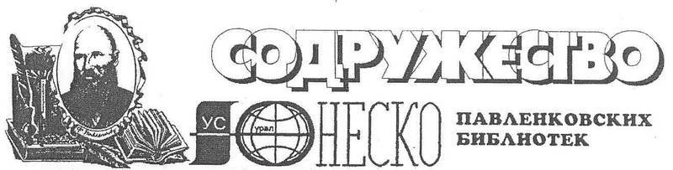
Эмблема – Клуб ЮНЕСКО "Содружество павленковских библиотек". Межрегиональная общественная организация

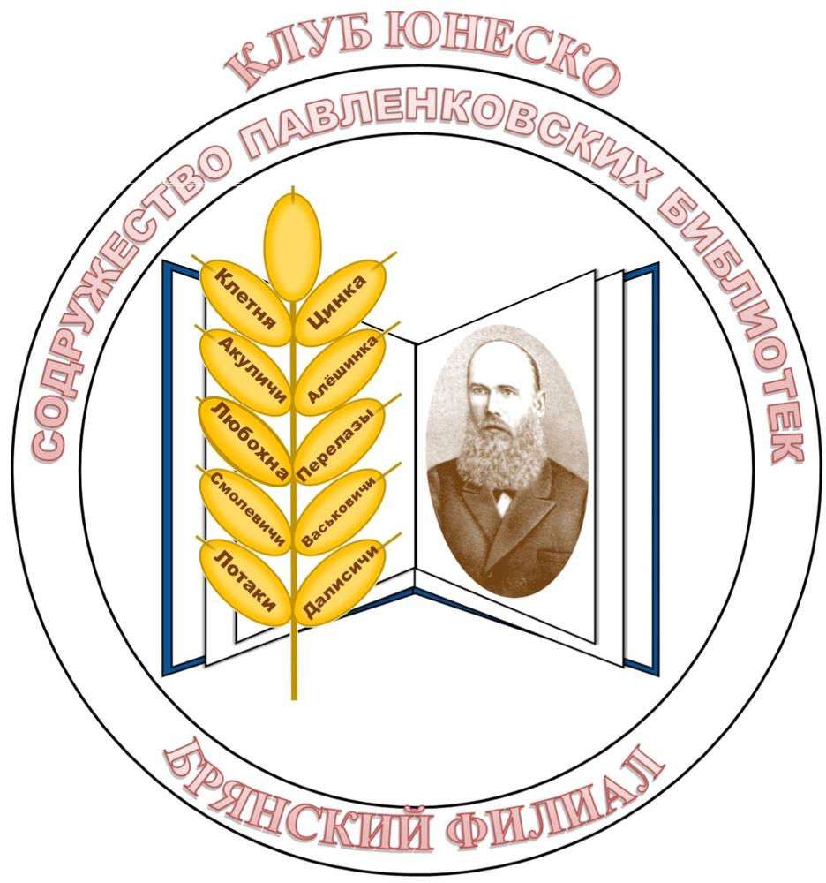
Эмблема – Содружество Павленковских библиотек Брянский филиал

Эмблема – Содружество Павленковских библиотек Кировский филиал

